Se connecter au Dossier
  - DOMAINE AF GROS – VIN DU DOMAINE
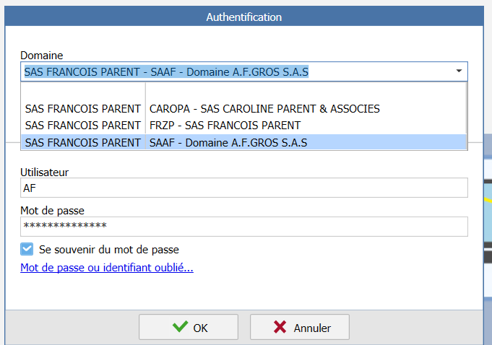
  - SAS FRANCOIS PARENT – VIN DU NEGOICE = ACHAT DE RAISIN
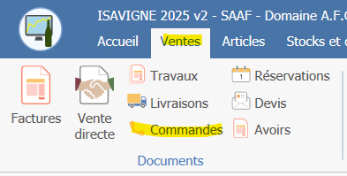

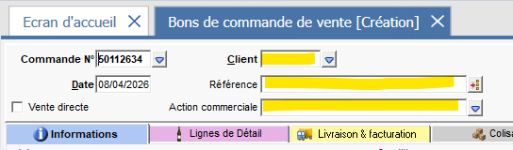
ONGLET VENTES – COMMANDES

RENSEIGNER :
- CODE CLIENT + TABULER
- RÉFÉRENCE : EXEMPLE ALLOCATION 2025
- ACTION COMMERCIALE : ALLOCATION 2025

ONGLET INFORMATIONS = COORDONNÉES DE FACTURATION + AGENT SI PRO
ONGLET LIGNES DE DÉTAIL = VA NOUS SERVIR POUR LA SAISIE DES RÉFÉRENCES
- ARTICLE : CODE ARTICLE/MILL/BT (BEMO25BT) + TABULER
- QTE = NOMBRE DE BOUTEILLES 12 + TABULER
- EMBALL = CARTON C12 /C06 / C03 / C01 + TABULER
- RECOMMENCER AUTANT DE FOIS QUE D’ARTICLES
ONGLET LIVRAISON & FACTURATION = RENSEIGNER ADRESSE DE LIVRAISON SI DIFFERENTE DE L’ADRESSE DE FACTURATION = OBLIGATOIRE
ONGLET SYNTHÈSE :
- TRANSPORT – FRANCO DE PORT 1800€ TTC POUR PARTICULIER
  - TRANSPORTEUR = DARTESS
  - MONTANT = TTC POUR PARTICULIER / HT POUR PRO
  - FACTURATION = PORT AVANCÉ
Imprimer à l’aide de ce logo FORME : DOCF
POUR ENREGISTRER EN PDF DIRECTEMENT
FICHIER – PARCOURIR PROFORMA (DOSSIER WW6 – CAMILLE)

CALCUL DES FRAIS DE PORT DARTESS
- EN GRILLE CLASSIQUE

PRIX EN FORFAIT PAR BOUTEILLES DE 1 A 72 BOUTEILLES
PRIX AU COL DE 73 A 360 BOUTEILLES
PRIX A LA PALETTE A COMPARER AVEC LE PRIX AU COL - PRENDRE LE MOINS CHER

PALETTE = 14 COLIS DE 6 BTS OU 84 BTS = FRAIS GESTION PALETTE 2.15€

- PARTICULIER FRANCO DE PORT = 1800€ TTC DE COMMANDE

IL FAUT PRENDRE :
- NOMBRE DE BOUTEILLES
- DÉPARTEMENT EXPEDITION

EXEMPLE 1 : 18 BOUTEILLES POUR LE 60
FORFAIT : 29.66€ X Taxe Gasoil 1.13 = 33.5158 = 33.50€ HT
SI PARTICULIER = TTC = 33.50 X 1.20 = 40.20€ TTC

EXEMPLE 2 : 90 BOUTEILLES POUR LE 33
PRIX COL : 90 X 0.97 = 87.3 X 1.13 = 98.649 + 2.15 = 100.799 € HT

- EN GRILLE TEMPERATURE DIRIGÉE

PRIX EN FORFAIT PAR BOUTEILLES DE 1 A 240 BOUTEILLES
PRIX A LA PALETTE A COMPARER AVEC LE PRIX AU COL
PALETTE OBLIGATOIRE = FRAIS GESTION PALETTE 2.15€

POUR LES EXPEDITIONS UNIQUEMENT PENDANT LES CHALEURS :

- MAI
- JUIN
- JUILLET
- AOUT
- (SEPTEMBRE)

EXEMPLE 1 : 18 BOUTEILLES POUR LE 60
FORFAIT : 77.71 x 1.13 = 87.80 + 2.15 = 89.95€ HT

